**LANDGANGSINFORMATIONEN FÜR KIRKWALL / SCHOTTLAND / GB**

|  |  |
| --- | --- |
| **29.05.2024** | **Kirkwall** ist der Hauptort sowie mit rund 7000 Einwohnern die größte Ansiedlung des Archipels der Orkney Inseln und befindet sich auf einem schmalen Isthmus der größten Landmasse der Gruppe Mainland. Orkney ist nun eine aus etwa 70 kleineren und Mainland bestehende, zu Schottland gehörende Inselgruppe, die nördlich von Caithness in Sichtweite der schottischen Nordküste und von ihr durch den Sund Pentland Firth getrennt liegt. Den stärksten Wirtschaftssektor bilden Landwirtschaft, Fischerei, Bergbau, Energie und Gas. Des Weiteren ist der Archipel Heimat der drei nördlichesten Whiskybrennereien Schottlands Highland Park, Scapa und Deerness Distillery. |
| **Pier:**  **Währung:**  **Shuttlebus:**  **Sehenswertes:** | **MS AMADEA** liegt im Hafen von Kirkwall voraussichtlich an der **Hatston Pier**, ca. 3 km vom Stadtzentrum entfernt.  Die offizielle Landeswährung ist das **Britische Pfund (GBP).**  **Aktueller Wecheslkurs: 10 EUR = ca. 8,56 GBP – 10 GBP = ca. 11,68 EUR.**  Flächendeckend werden auch Kreditkarten und EC-Karten akzeptiert.  Zwischen Schiff und Stadtzentrum (Travel Centre) verkehrt ein **kostenloser,** vom Hafen bereitgestellter **Shuttlebus**. Genauere Informationen finden Sie im Tagesprogramm.  Entlang der kleinen Hauptstraßen von Kirkwall, **Bridgestreet, Albertstreet und West Castlestreet** kann man **kleine Geschäfte und Boutiquen**, **Restaurants, Cafés und Pubs** entdecken.  Auch lädt der **charmante Stadtkern** mit typisch schottischer Architektur schlicht zum Flanieren ein und überall stößt man dabei auf Informations-Tafeln, die auf historische Sehenswürdigkeiten hinweisen.  Die repräsentative **St. Magnus Kathedrale** von 1137, liebevoll „**Licht des Nordens**“ genannt, dominiert das Stadtpanorama und erhebt sich majestätisch aus dem Zentrum Kirkwalls, Öffnungszeiten: 09.00 bis 13.00 und 14.00 bis 17.00 Uhr.  Gegenüber dem Sakralbau befinden sich die **Ruinen des Bishop`s Palace**, ehemals ein herrschaftliches Stadthaus aus dem 12. Jahrhundert und der **Earl`s Palace**, ein Palast in französischer Renaissance-Architektur, dabei eines der besten Beispiele dieses Stils in Schottland, die man heute beide besichtigen kann. Öffnungszeiten: 09.30 bis 17.30 Uhr, Eintritt: 7,50 GBP.  Das **Orkney Museum** neben der Kathedrale zeigt gesammelte Artefakte, die Einblick in das Leben auf den Inseln von vor mehr als 5000 Jahren bis zum heutigen Tag geben, Öffnungszeiten: 10.30 bis 17.00 Uhr.  Das **Wireless Museum** am Hafen beherbergt **Funkgeräte aller Art** und entstand aus einer Privatsammlung, Öffnungszeiten: 10.00 bis 13.00 Uhr.  Im Umland Kirkwalls sind die **drei nördlichsten Whiskybrennereien Schottlands** zu Hause, deren Betriebe man auch im Zuge von Führungen und / oder Verkostungen besuchen kann. Da Angebote, Zeiten und Preise stark variieren, sollte man sich in der Touristeninformation oder im Internet ([www.highlandparkwhisky.com](http://www.highlandparkwhisky.com) www.scapawhisky.com www.deernessdistillery.com) genauer informieren. |

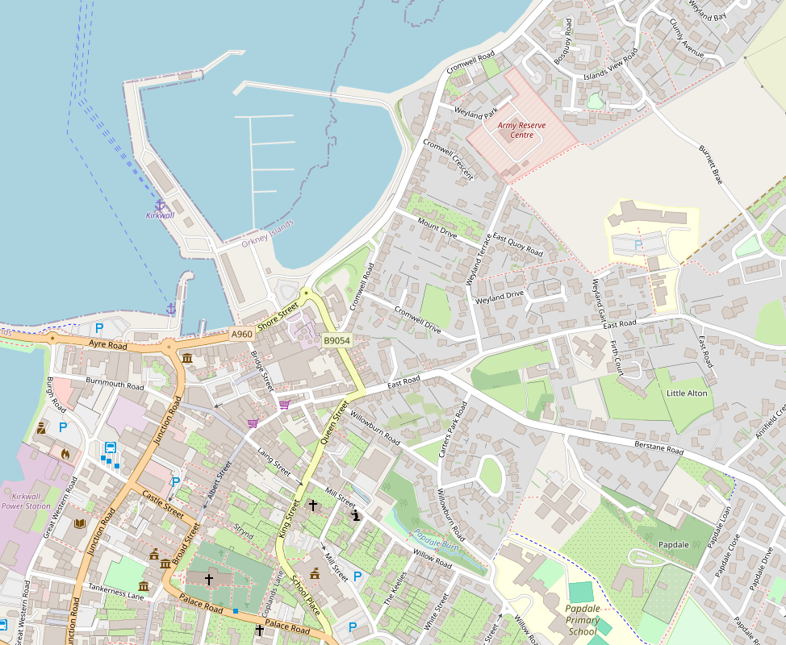

**Shuttlebus-Stopp**

**MS AMADEA**

Weitere Informationen über die Region finden Sie in Ihrem MARCO POLO Reiseführer ab Seite 92!  
**Ihr Phoenix-Team wünscht Ihnen schöne Eindrücke in Kirkwall / Schottland / GB!**  
**(Angaben gemäß Agentur & Internet – ohne Gewähr!)**